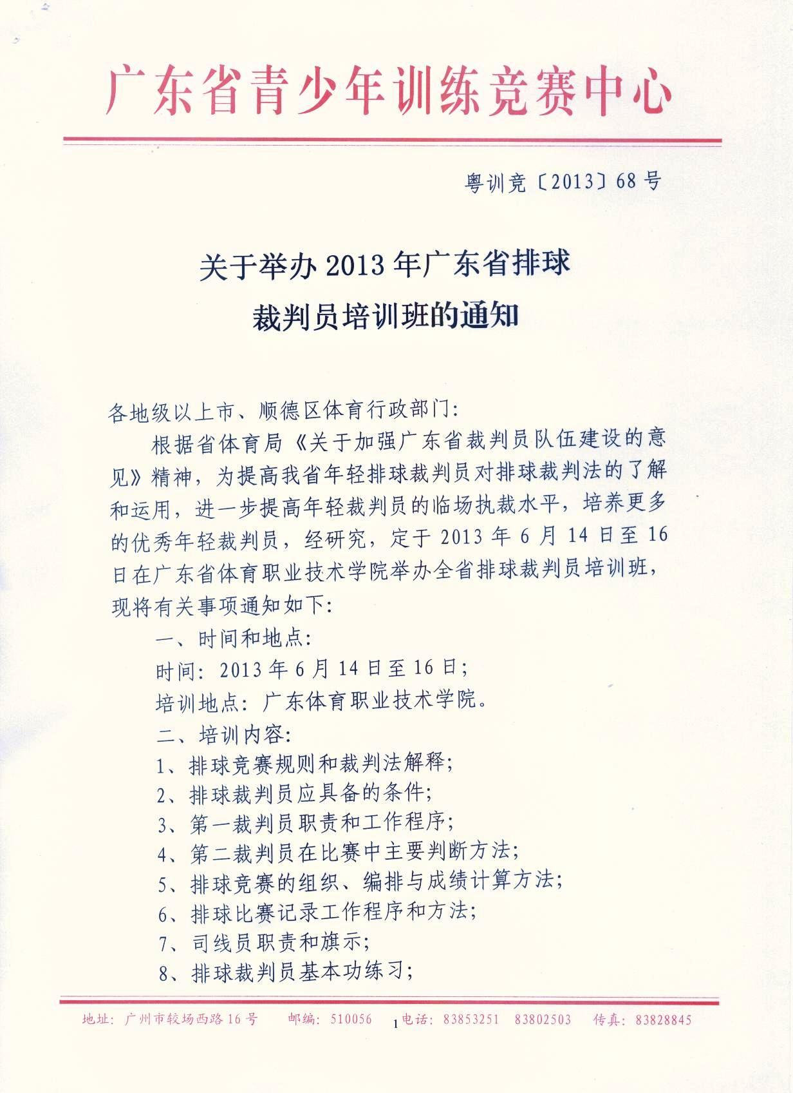

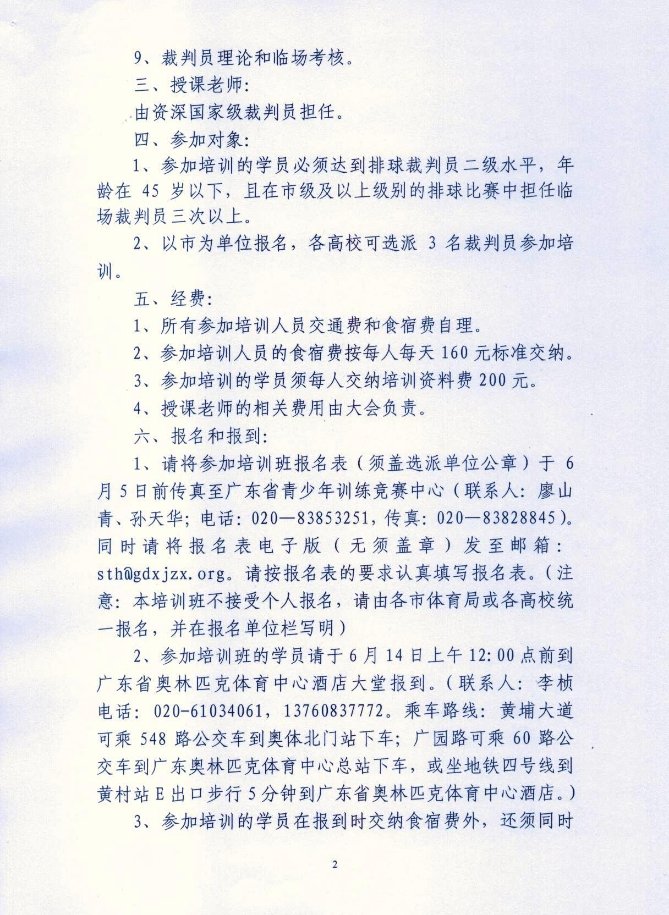

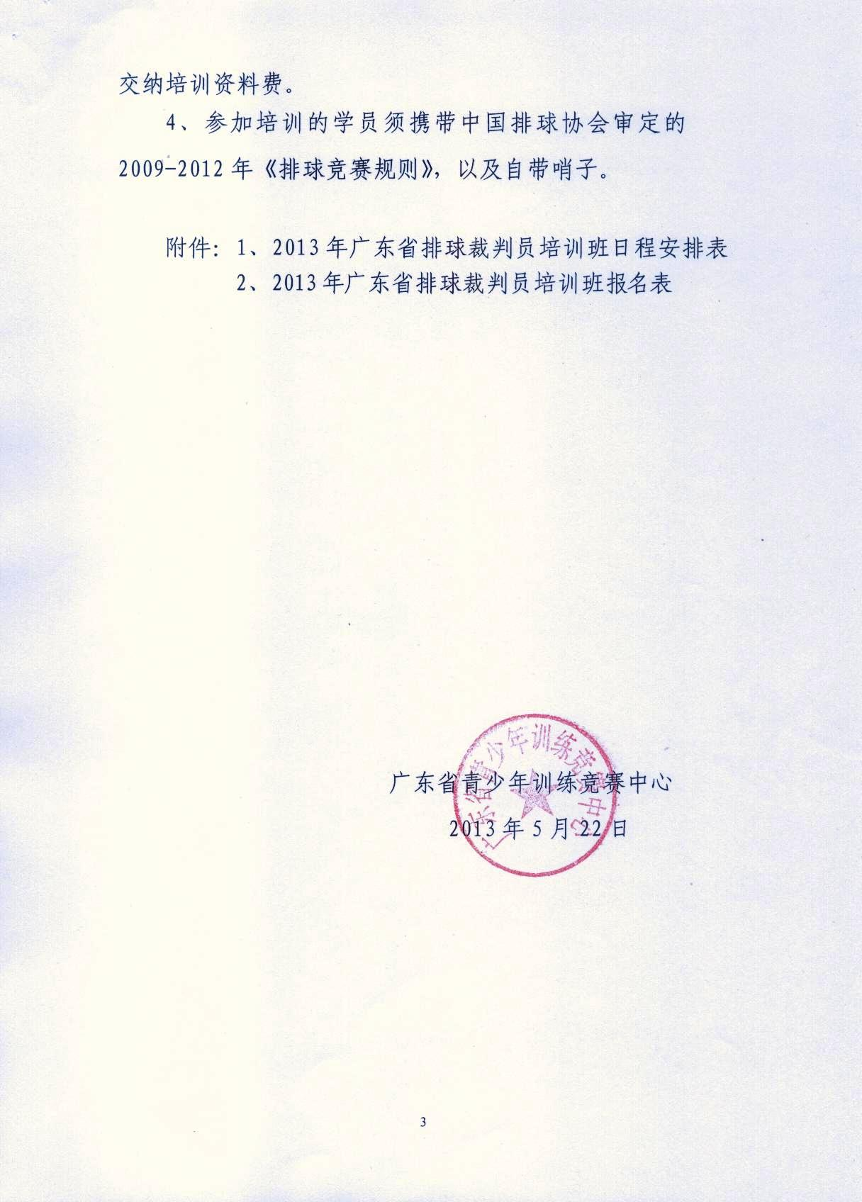

附件一：
2013年广东省排球裁判员培训班
日程安排表
日 期 | 时 间 | 参加人员 | 学习内容 | 地点
6月14日  （星期五） | 上 午  9:00—12:00 | 学员报到 |  | 广东省奥林匹克体育中心酒店大堂
6月14日  （星期五） | 下 午  2:30—5:30 | - 排球竞赛规则和裁判法解释  - 排球裁判员应具备的条件  3．第一裁判员职责、工作程序和判断方法  主讲：李传想、梁健 |  | 会议室
6月14日  （星期五） | 晚 上  19：30-21:30 | 自习
6月15日  （星期六） | 上 午  8:30—12:00 | - 第二裁判员职责和工作程序  2.第二裁判员在比赛中主要判断方法  主讲：潘少敏 |  | 会议室
6月15日  （星期六） | 下 午  2:30-5:30 | 1.排球比赛竞赛组织、编排与成绩计算方法  2.排球比赛记录工作程序和方法  3.司线员职责和旗示  4.排球裁判员基本功练习  主讲：蔡灶钦、梁健 |  | 会议室
6月15日  （星期六） | 晚 上  19:30-21:30 | 自习
6月16日  （星期日） | 上 午  8:30—11:30 | 临场考核  主考： 梁健、李传想、潘少敏、蔡灶钦 |  | 待定
6月16日  （星期日） | 下 午  2:00-4:00 | - 答疑  - 理论考核  - 培训小结  4．离会
注：1、早餐：7:30—8:00，午餐：12:00—13:00，晚餐：17:30—18：30
2、就餐地点：广东省体育职业技术学院4楼饭堂
3、住宿地点：广东省奥林匹克体育中心酒店
附件二：

2013年广东省排球裁判员培训班报名表

报名单位： （市体育局或高校）
序号 | 姓名 | 性别 | 项目 | 单位 | 联系电话
1
2
3
4
5
6

联系人： 联系电话：

单位：（公章）
2013年 月 日

